**ĐẶC TẢ WEBSITE QUẢN LÝ SINH VIÊN**

***MÔN: Lập trình Web***

**Nhóm thực hiện:**

Võ Thị Kiều Diễm 17110109

Hồ Quốc Đạt 17110117

Trần Gia Hân 17110133

**1. Xác định Actor và mô tả mô hình usecase:**

|  |  |
| --- | --- |
| **Actor** | **Usecase** |
| **Sinh viên** | - Xem & sửa thông tin  - Xem điểm thi, điểm rèn luyện, điểm CTXH  - Xem thời khóa biểu  - Xem học phí  - Xem thông báo  - Xem thông tin giáo viên  - Xem môn học  - Xuất thông tin và điểm thi ra file excel. |
| **Giảng viên** | - Xem & sửa thông tin cá nhân  - Xem & sửa điểm thi  - Xem & sửa thời khóa biểu  - Gửi thông báo  - Xem thông tin sinh viên  - Thêm và chỉnh sửa lớp học  - Thêm và chỉnh sửa môn học |

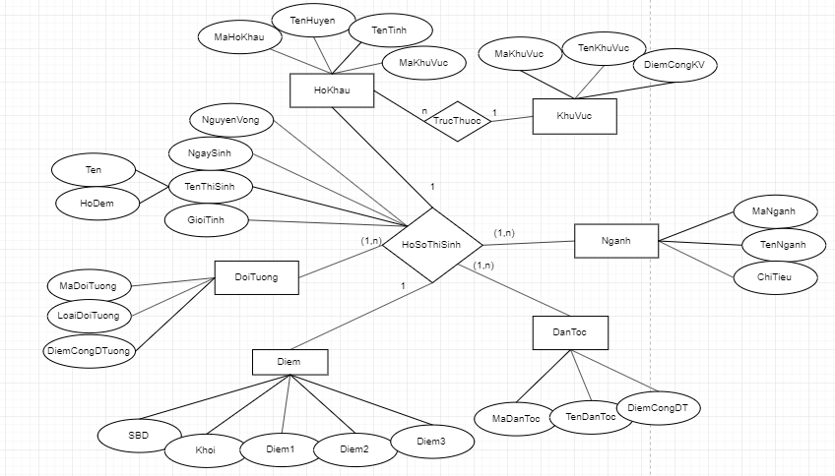***Mô hình Cơ sở dữ liệu:***

**2. Xác định các đối tượng, mô tả thuộc tính và các phương thức:**

- Hồ sơ thí sinh: SBD, họ và tên thí sinh, giới tính, ngày sinh, mã hộ khẩu, mã đối tượng, mã dân tộc, mã ngành, nguyện vọng. Các phương thức sử dụng trên Hồ sơ thí sinh: thêm, sửa thông tin thí sinh.

- Dân tộc: Tên dân tộc, điểm cộng dân tộc (ưu tiên). Các phương thức sử dụng trên Dân tộc: thêm và sửa thông tin dân tộc.

- Đối tượng: Mã đối tượng, loại đối tượng, điểm cộng đối tượng. Các phương thức sử dụng trên Đối tượng: thêm và sửa thông tin đối tượng.

- Hộ khẩu: Mã hộ khẩu, tên huyện, tên tỉnh, mã khu vực. Các phương thức sử dụng trên Hộ khẩu: Thêm, sửa thông tin hộ khẩu.

- Khu vực: Mã khu vực, tên khu vực, điểm cộng khu vực. Các phương thức sử dụng trên Khu vực: Thêm, sửa thông tin khu vực (chỉ được phép thêm những khu vực có trong quy định của Bộ Giáo Dục).

- Ngành: Mã ngành, tên ngành, chỉ tiêu. Các phương thức sử dụng trên Ngành: thêm, sửa và xóa thông tin ngành.

- Điểm: SBD, Khối, điểm môn thứ nhất, điểm môn thứ hai, điểm môn thứ ba. Các phương thức sử dụng trên Điểm: thêm, sửa và xóa điểm của thí sinh.

- Account: ID, username, password, typeuser. Các phương thức sử dụng trên Account: thêm, sửa và xóa thông tin tài khoản đăng nhập.

**3. Thiết kế usecase:**

***a. Usecase đăng nhập:***

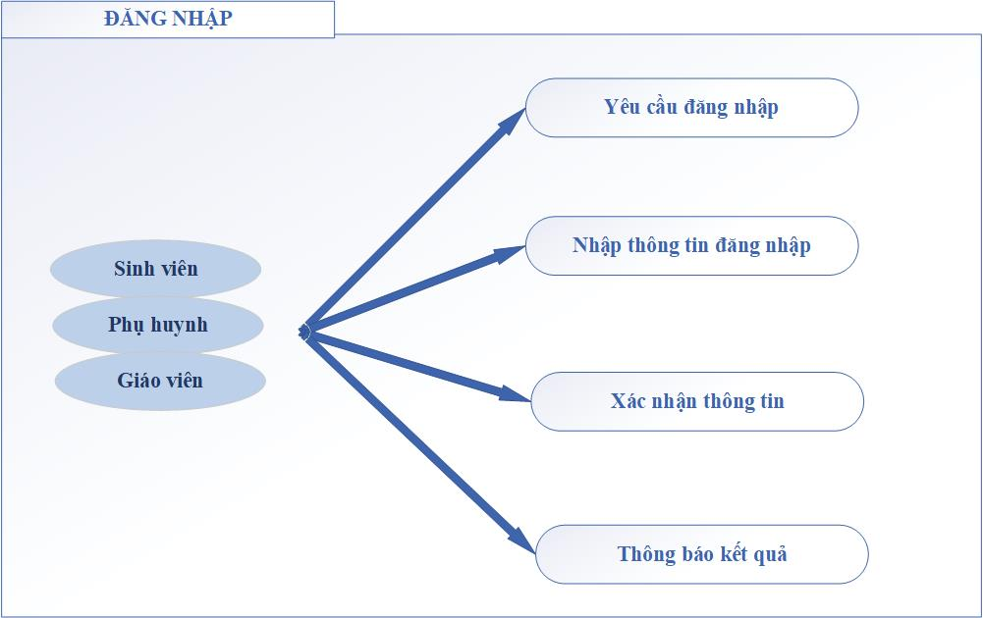

- Sinh viên hoặc phụ huynh hoặc giáo viên yêu cầu hệ thống cho đăng nhập.

- Hệ thống yêu cầu user nhập thông tin đăng nhập.

- User nhập thông tin đăng nhập.

- Hệ thống xác nhận thông tin và thông báo kết quả.

***b. Usecase xem điểm:***